国贸圈访客开门

APP操作手册

**让基础设施更智慧 让人类生活更美好**

北京达美盛软件股份有限公司

目录

1 访客申请/申请审批 1

1.1 登录 1

1.2 打开蓝牙 2

1.3 提交申请/申请处理 3

1.3.1 外来访客提交访客申请 3

1.3.2 业主对访客申请进行审批 7

2 蓝牙开门 9

# 访客申请/申请审批

## 登录

用户打开【国贸圈】之后，用自己的手机号接收验证码登录APP。

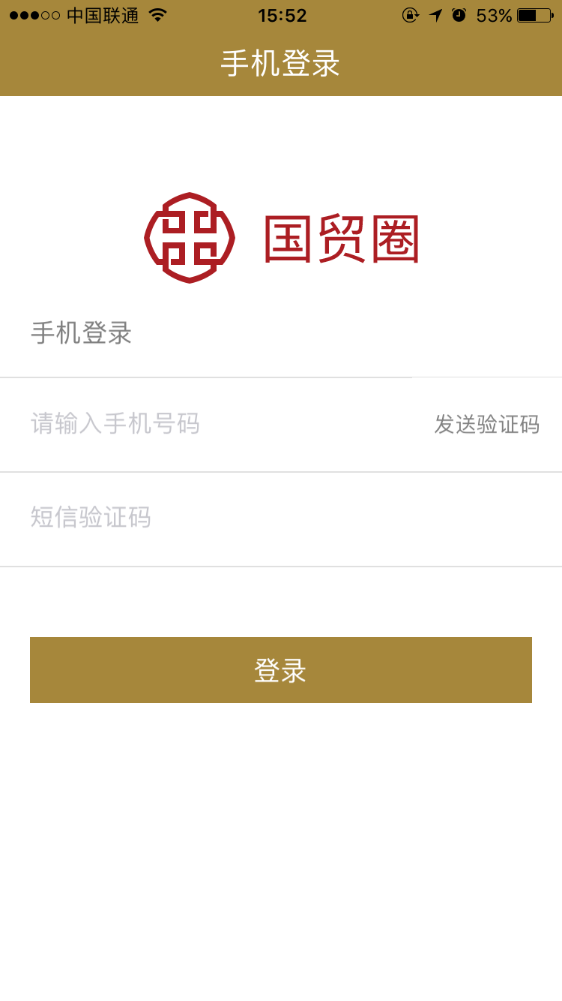

图1-1. 用户登录界面

## 打开蓝牙

在进入到APP主页面之后，如果用到开门功能，需要打开手机设备的蓝牙功能。若不开启蓝牙，开门功能模块不会生效，其他模块不受影响。

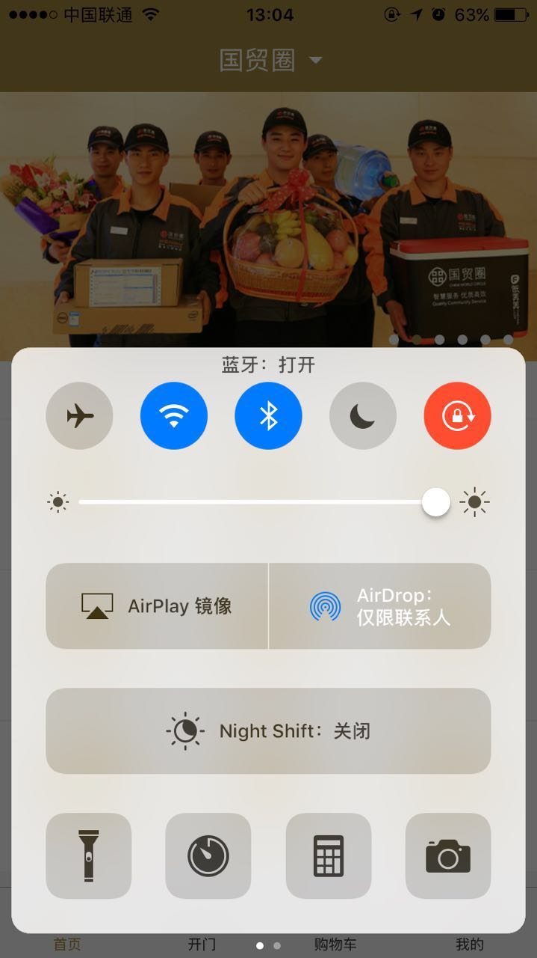

图1-2. 打开手机蓝牙

## 提交申请/申请处理

进入应用主界面后，打开【我的】模块，模块界面如下图。访客和业主可通过该模块的【访客权限】或【访客通行审批】功能进行提交申请/申请处理的操作。

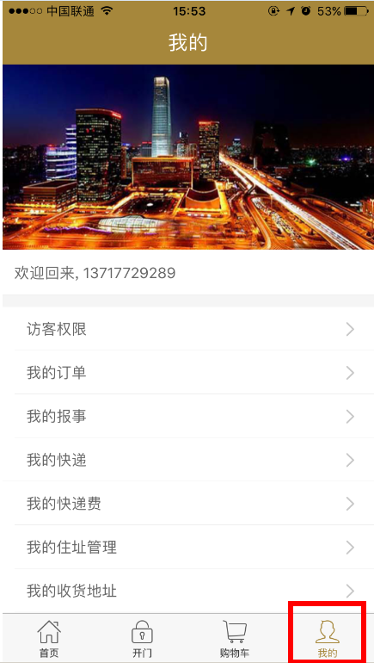

图1-3. “我的”模块界面

### 外来访客提交访客申请

外来访客登录APP进入【我的】模块后，可点击“访客权限”按钮，进入访客申请填写页面，填写访客的基本信息并提交访客申请。

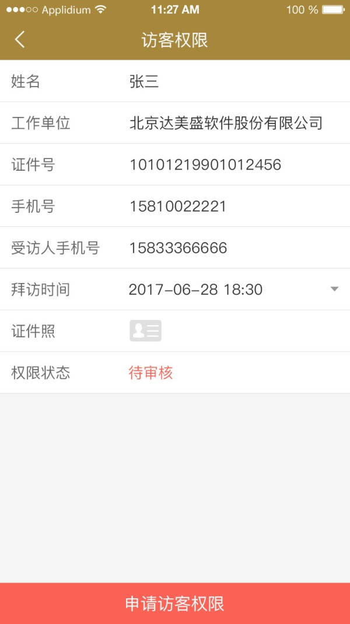

图1-4. 访客权限申请表

填完访客信息后点击“申请访客权限”按钮，提交访客申请。

根据业主的不同操作，访客申请会产生以下四种结果：

1. 审核通过： 业主在国贸圈客户端以及物业人员在后台系统通过了审核，访客获得开门权限
2. 正在审核： 业主或物业人员在后台系统审核访客信息，暂未获得权限
3. 申请被拒绝： 访客申请不通过，访客不能获得开门权限
4. 开门权限过期： 开门权限超期，需要访客重新提交访客申请。

页面展示如下：

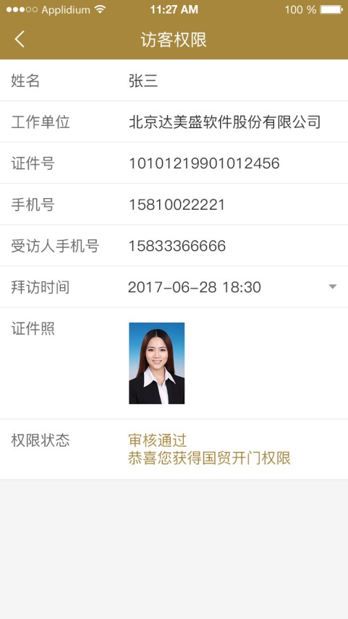

图1-5. 审核通过

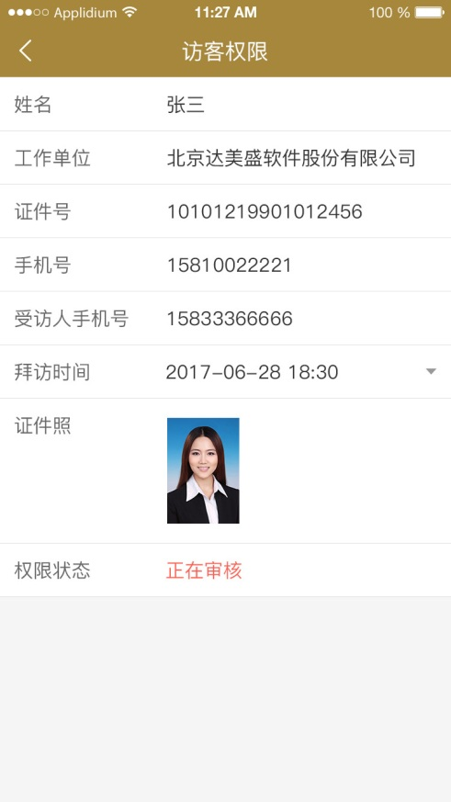

图1-6. 正在审核

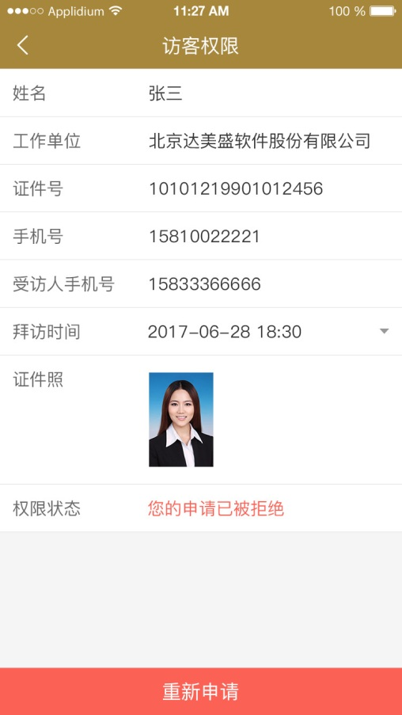

图1-7. 申请被拒绝

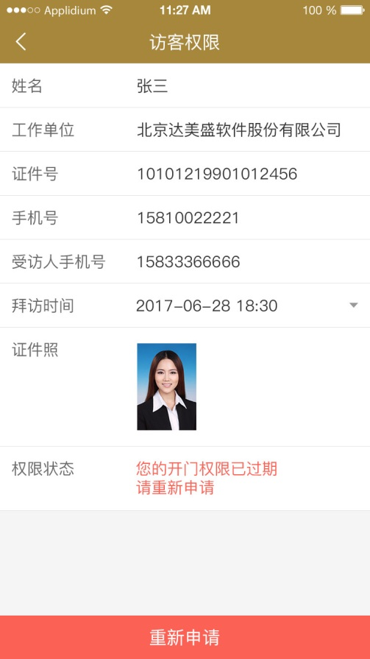

图1-8.开门权限过期

### 业主对访客申请进行审批

业主登录APP进入【我的】模块后，可点击“访客通行审批”按钮，进入访客申请列表页面，对访客的申请进行审批操作。

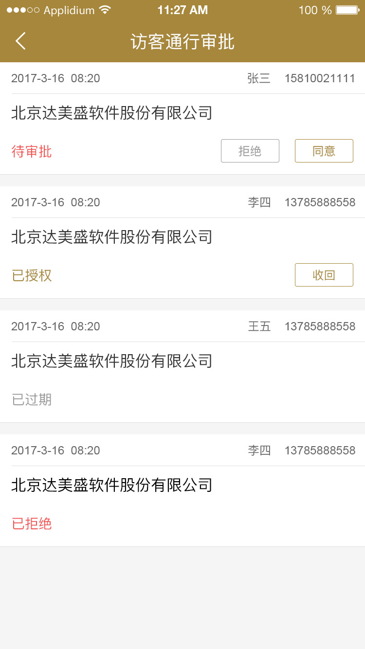

图1-9. 访客申请列表

在“访客申请列表页面”，业主可以对自己收到的访客申请进行审批操作。只有申请被业主“同意”以及通过了物业系统的审批的访客才会获取开门权限。被“拒绝”或者过期的访客申请，对应的访客都不会获得开门权限。业主对于被同意的申请可以进行“收回”操作，即撤销了之前被授权的访客开门权限。在申请列表中，点击某一条申请，可以看到申请的详情，即访客提交的基本信息。同样，业主在申请详情页面同样可以对该条申请进行审批操作。

页面展示如下：

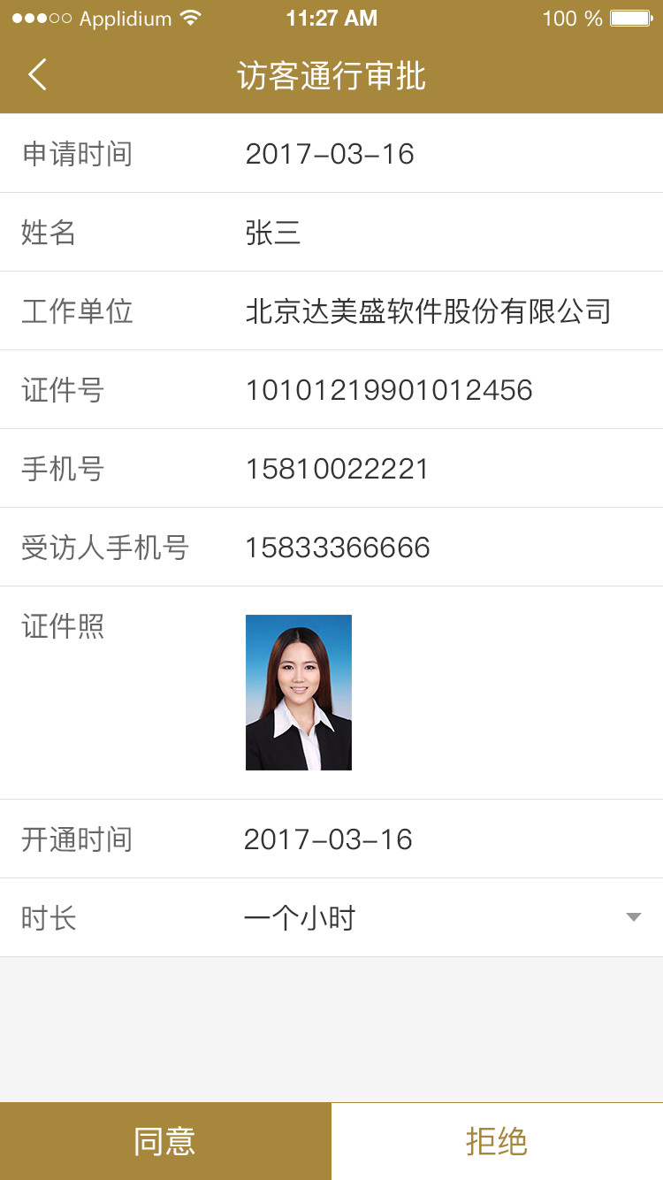

图1-10.访客申请详情

业主在访客申请详情页面可以看到访客的信息并对该条申请进行审批操作。

# 2 蓝牙开门

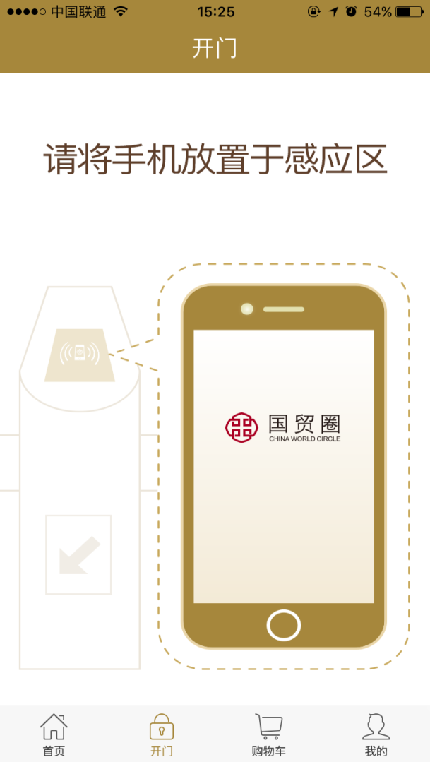

图2-1 蓝牙开门

访客的“访客申请”被业主同意，并且通过后台物业系统的审批，访客就会被赋予开门权限。在访客打开手机蓝牙的基础之上，打开应用的【开门】模块，靠近大门或闸机，稍后片刻，大门或闸机自动开启，访客便能进入。